Инструкция по входу в сервисный режим на устройствах CM230
Вход в сервисный режим (режим восстановления)
- На панели управления нажмите на значок меню администратора.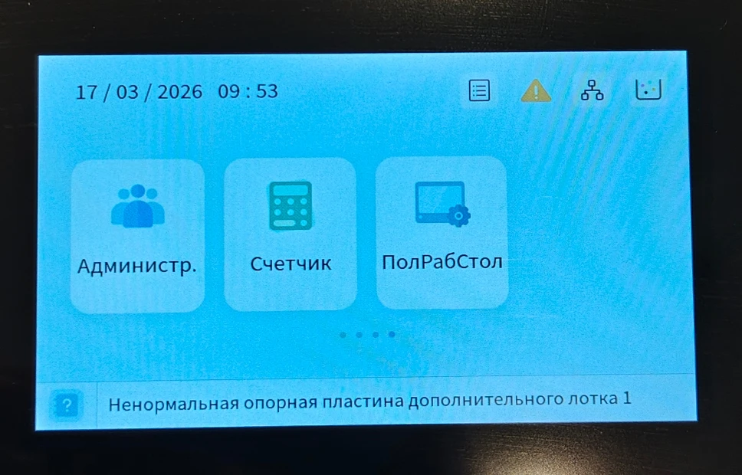
- На панели ввода пароля введите комбинацию **36 и нажмите ОК. 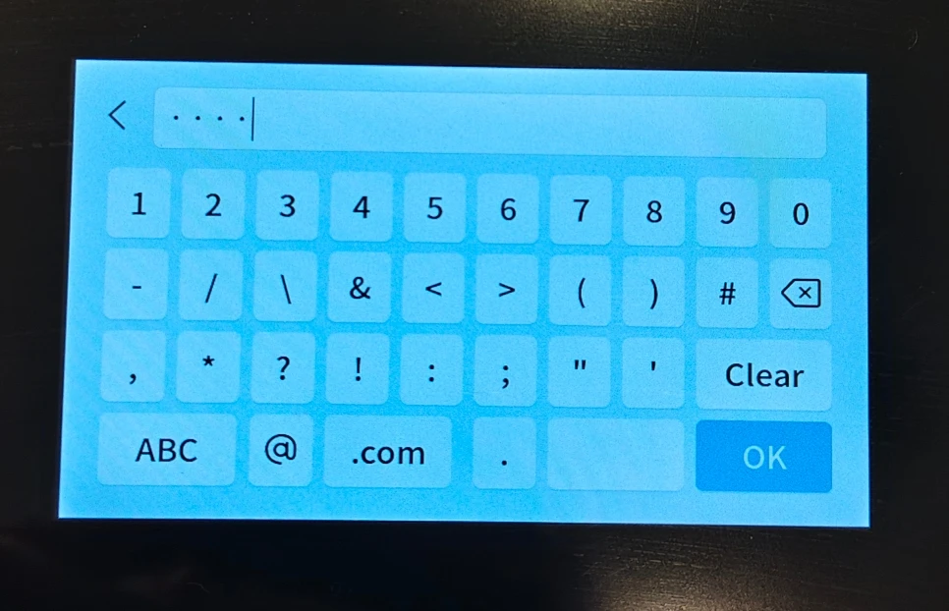

Примечание. В случае возникновения на экране сообщения об ошибке, на панели управления нажмите последовательно на пять точек: четыре угла экрана и знак восклицания (!) в центре.
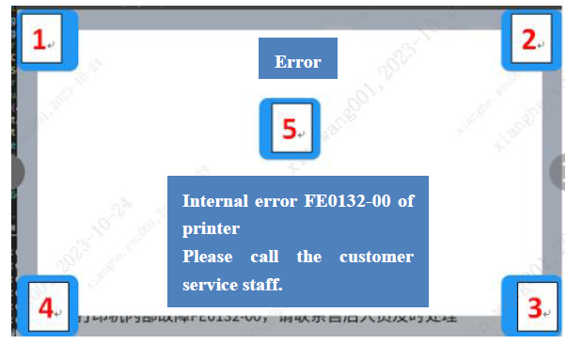
После этого введите пароль **36.

